Laboratorios de computación

Salas A y B

|  |  |
| --- | --- |
| *Profesor:* | Claudia Rodríguez Espino. |
| *Asignatura:* | Fundamentos de Programación |
| *Grupo:* | 03 |
| *No de Práctica(s):* | 13 practica. |
| *Integrante(s):* | Axel Javier Rojas Mosqueda. |
|  |  |
|  |  |
| *Semestre:* | 2018-2 |
| *Fecha de entrega:* | 21 de Mayo del 2018 |
| *Observaciones:* |  |
|  |  |

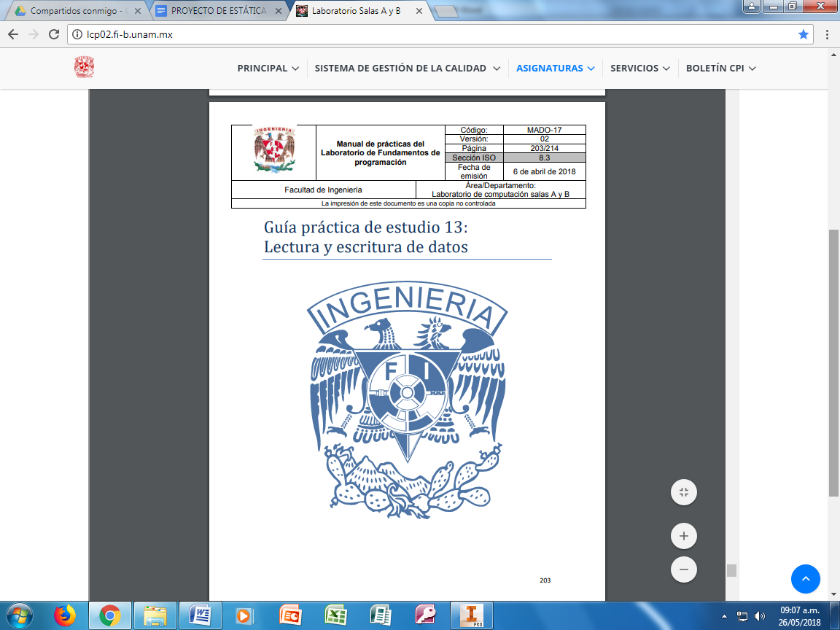

Objetivo

Elaborar programas en lenguaje C que requieran el uso de archivos de texto plano en la resolución de problemas, entendiendo a los archivos como un elemento de almacenamiento secundario.

Desarrollo

Se observaron varias formas de abrir o crear archivos, a través de algunos comandos existentes en C.

El primero fue el siguiente que lo que hacía era abrir y cerrar un archivo, aunque este no existiera:

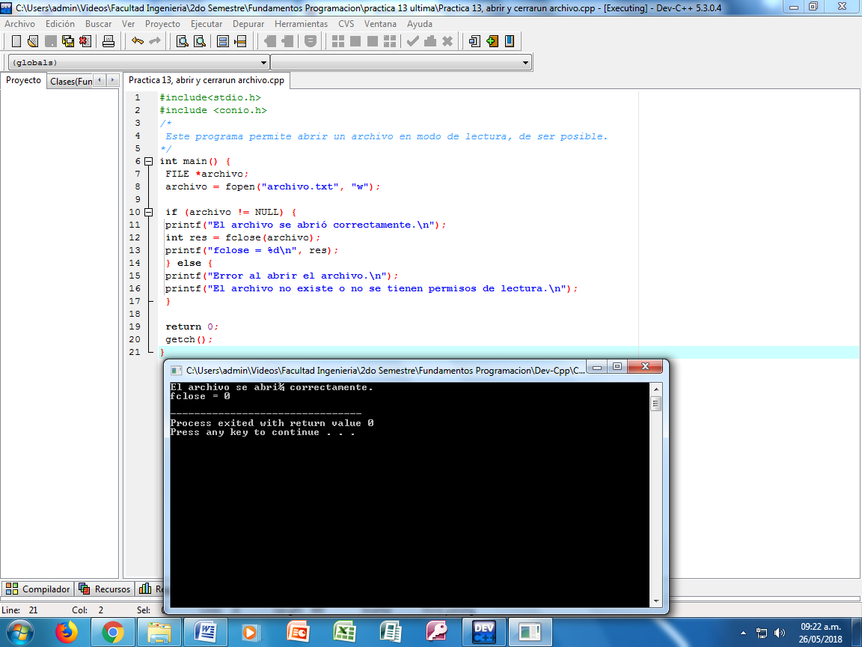

La función fputs() permite escribir una cadena en un archivo especifico:

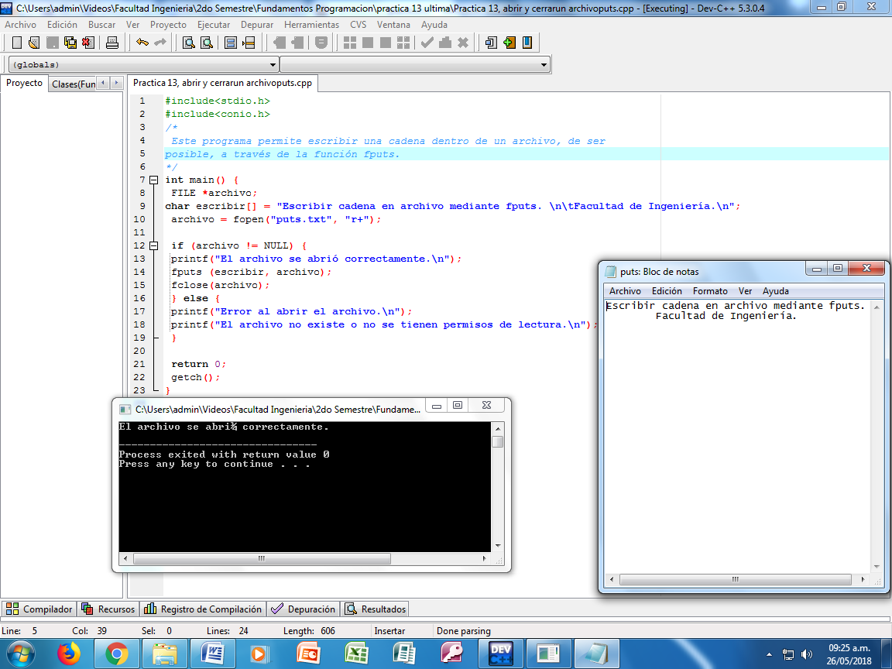

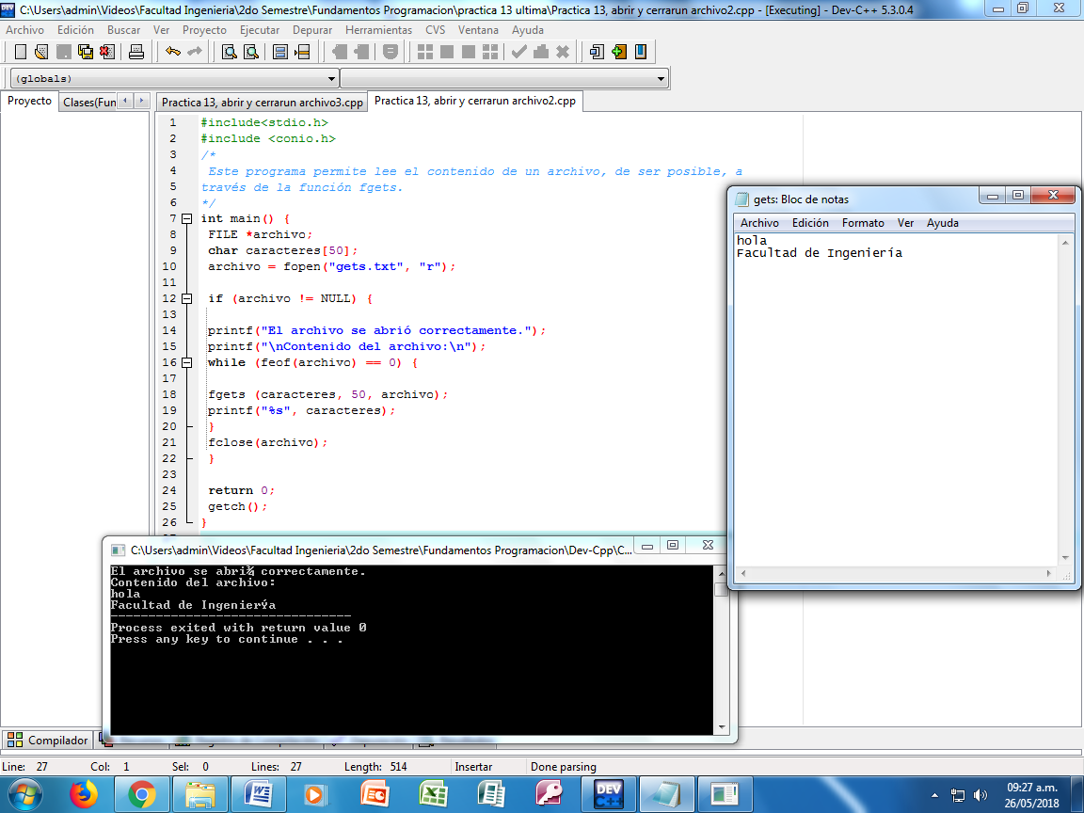La función fgets() permite leer una cadena desde el archivo especificado. Esta función lee un renglón a la vez.

Las funciones fprintf() y fscanf() se comportan exactamente como printf() (imprimir) y scanf() (leer), excepto que operan sobre archivo.

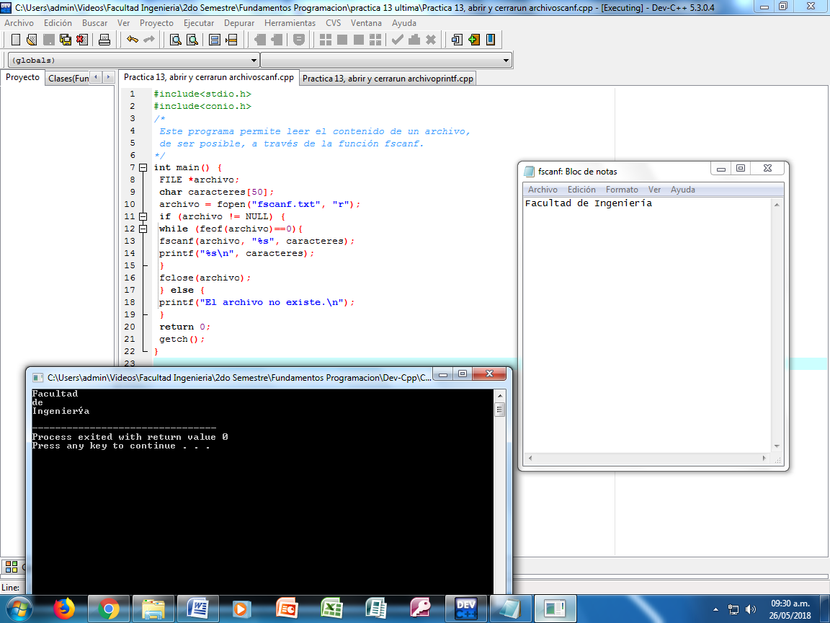

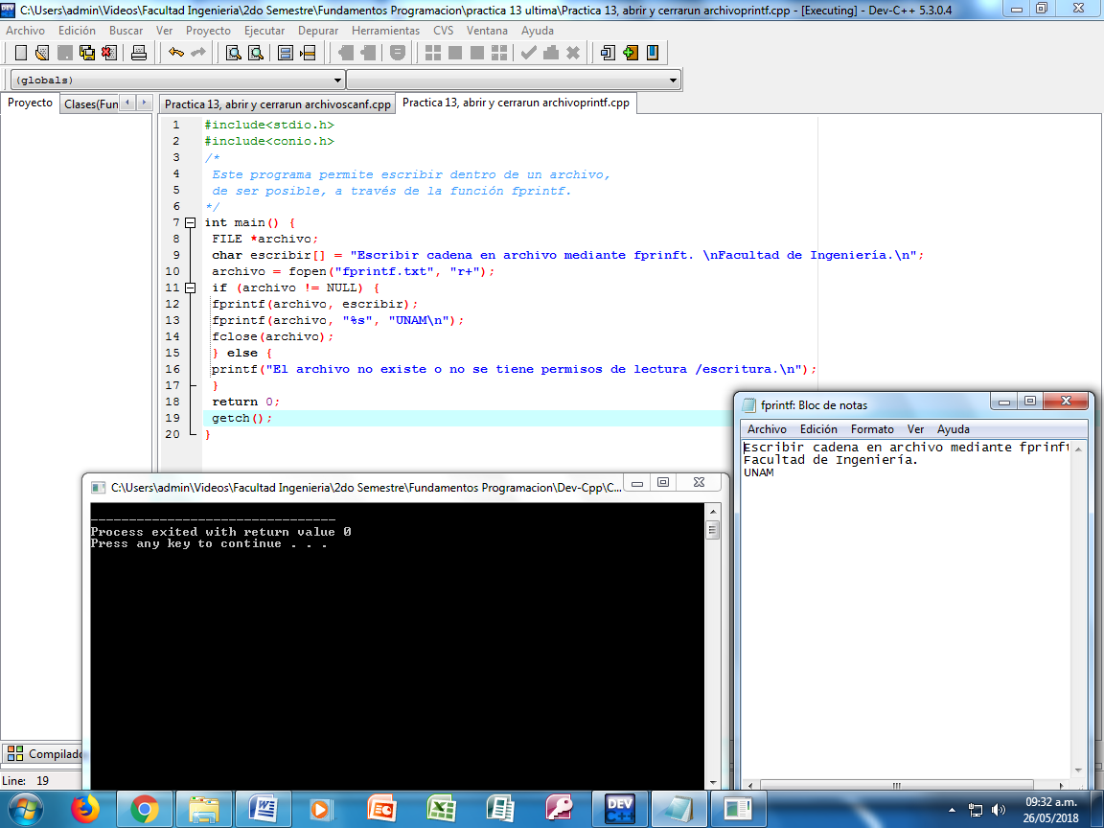

Fread permite leer uno o varios elementos de la misma longitud a partir de una dirección de memoria determinada (apuntador).

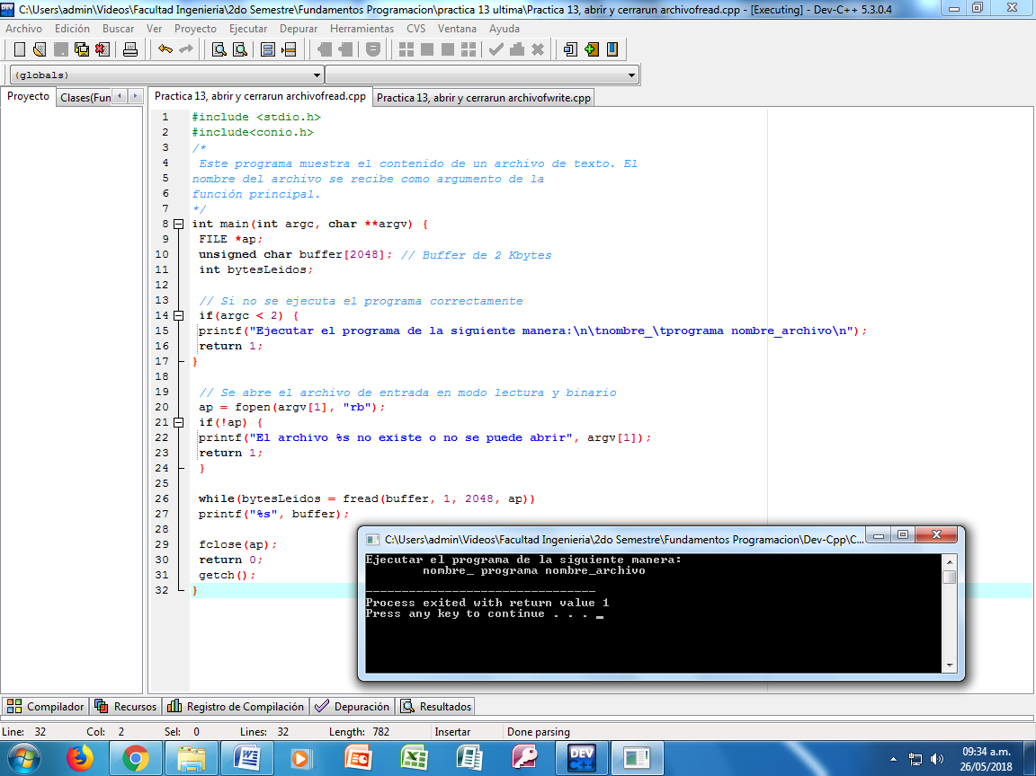

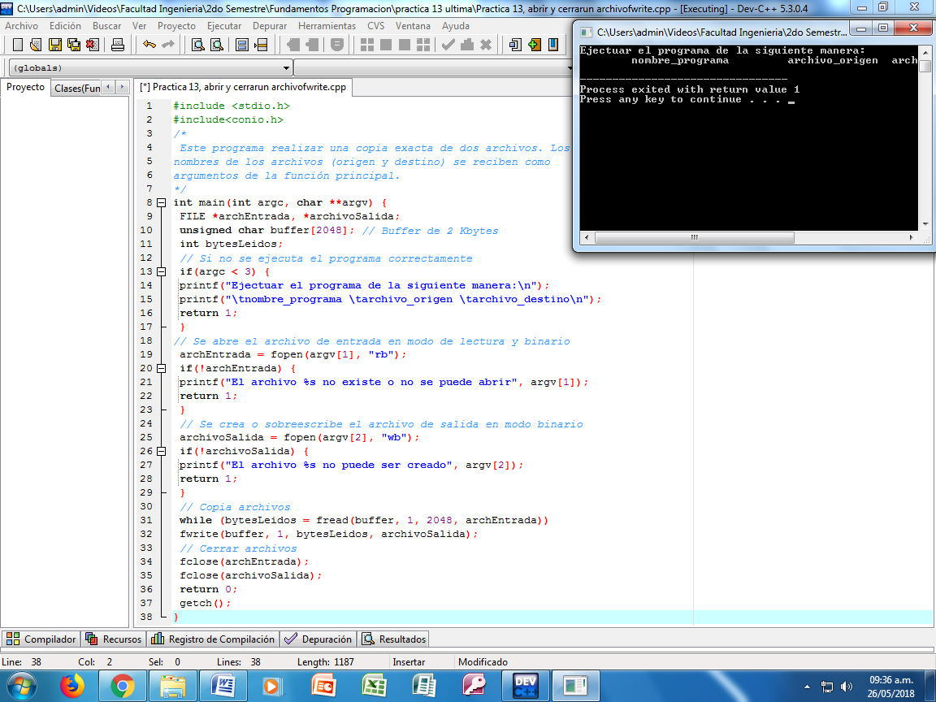Fwrite permite escribir hacia un archivo uno o varios elementos de la misma longitud almacenados a partir de una dirección de memoria determinada.

Conclusiones:

Estas herramientas nos permiten realizar tareas que van más allá de la programación en C y comenzar a interactuar con otros elementos para poder hacer de una manera más completa nuestro programa.